1908595
Tradenomi
TKMI19SV 27.12.20

Sovellusohjelmointi 2
Janne Turunen

Raportti

Päädyin tekemään soveltavan työn tiedostojen lähettämisestä palvelimelle.

Tehtäviä selattuani päädyin käyttämään kolmannen demotehtävän koodia apuna soveltavan työn tekemiseen. Aloitin tekemällä tyhjän main.js tiedoston ja lataamalla tarvittavia moduuleita joita demossakin oli käytetty. Eli näitä olivat express ja multer. Käytin myös oppimistehtävän kaksi materiaaleja apunani.

Ajattelin ensi alkuun tehdä passihakemuksen mutta päädyin sittenkin tekemään hakemuksen opiskelijakorttia varten.

Iso osa koodista oli tuttua demojen ja tehtyjen tehtävien ansiosta.

Oppimistehtävän 2 tapaan halusin pitää kaikilla sivuilla yhtenäisen tyylin. Napeille tuli bootstrapin tyyli.

Halusin pitää yhtenäisen linjan muuttujien nimissä ja pitää ne mahdollisimman loogisina ja aiheeseen sopivana.

Index.htmllää ja hakemuksen.htmllää ei tarvittu erillisinä tiedostoina koska ne on määritelty main js koodissa.

Kun käyttäjä painaa nappia lisää.html sivulla, ajetaan main javascript tiedostossa siihen yhdistetty pätkä koodia joka tallentaa käyttäjän antamat tekstit ja kuvan hakemukset.json tiedostoon. Tämän jälkeen käyttäjä ohjataan kiitos.html sivulle jossa käyttäjää kiitetään hakemuksen lähettämisestä. Sivulta voi klikata nappia joka tuo käyttäjän takaisin aloitussivulle. Tiedot hakemukset.json tiedostosta latautuvat näkyviin ainoastaan kirjoittamalla /hakemukset osoitekenttään. Ne tulostuvat allekkain saman järjestyksen pitäen, kuin mitä käyttäjä on tietoja syöttänyt. Koitin pitää kuvan sopivan kokoisena että hakemukset sivu pitäisi listamaisen olemuksen.

Käyttäjä voi lähettää vain yhden tiedoston kerrallaan. Tästä pitää huolen upload.single koodissa.

Yritin lisätä hakemuksen yhteyteen jonkinlaisen laskurin joka näkyisi vain hakemukset sivulla. Sen toimi osittain aluksi, koska json tiedostoon ilmestyi id joillekin hakemuksille ja numerot niiden viereen. Sitten vähän koodia muokattuani en saanut samaa enää tapahtumaan uudestaan keksimättä missä ongelma oikein oli.

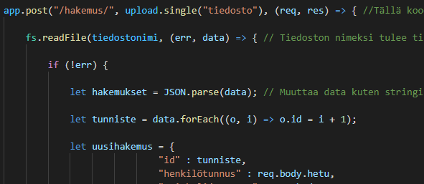

Isoin ongelma oli melkeinpä kirjoitusvirheet siellä ja täällä jotka aiheuttivat joidenkin tietojen näkyvän ”undefined” sen sijaan mitä siellä olisi pitänyt lukea.

